
Seguem comentários e sugestões:

1) Porque as cores ficam diferentes no celular e no note ???
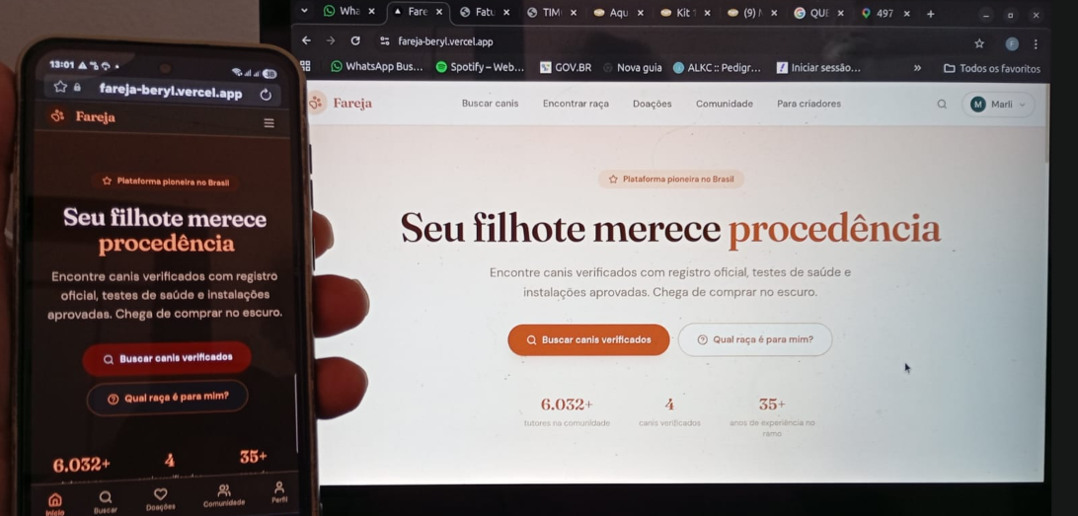

2) Chega de comprar no escuro
Minha humilde opinião (kkkk), alteraria essa frase porque comprar muitos criticam e alguns podem não gostar no escuro.
Motivo: Pela experiencia (kkkkk) mudaria, tipo: Chega de surpresas ao escolher o seu filhote.
Nota: colocaria na linha de baixo e com outro tom de cor

3) Testes genéticos
DE: Reprodutores com exames de DNA, displasia e testes cardíacos comprovados e documentados.
PARA: Matrizes e padreadores com certificação completa de saúde e laudos documentados.
Motivo: muitos canis que não fazem tudo, mas no questionário selecionamos os canis ideias, pois a gente mesmo não tem exame de DNA
Aproveitando conforme o que o canil tem de documentação, podemos classificar com selo de saude.

4) Bem-estar animal
DE: Instalações aprovadas pelo CRMV, sem superlotação, com socialização adequada dos filhotes
PARA: Instalações aprovadas, sem superlotação, com socialização adequada dos cães.
Motivo: Retirar CRMV, pois a aprovação das instalações de um canil envolve múltiplos órgãos e depende de cada região.
Além do CRMV tem a prefeitura, o Lineu da grande família kkkk (vigilância sanitária), meio ambiente, guarda civil … então melhor tirar e não especificar.

Como funciona
5) Canil envia documentação
DE: Registro CBKC, fotos das instalações, laudos de saúde dos reprodutores e histórico de ninhadas
PARA: Registro do afixo (nome do canil) na Confederação de Cinofilia, fotos das instalações, laudos de saúde dos reprodutores e histórico de ninhadas
Motivo: Existem outros clubes e confederações e não apenas a CBKC

6) Selo de verificação
Como citei acima, pensar em além do selo .. ter uma classificação do canil … pensei em nota, mas ai não vale a pena e podemos ter criticar nessa nota.
HUMMMMM, tem a classificação conforme o pacote, podemos selecionar o pacote que aquele canil tera acesso a compra … fica para pensarmos e falarmos.

7) Quando selecionamos as opções, não tem voltar pelo app ou site …. a sua ideia seria mesmo de utilizar o voltar do celular ou da web … fica mais fácil .. ne ?
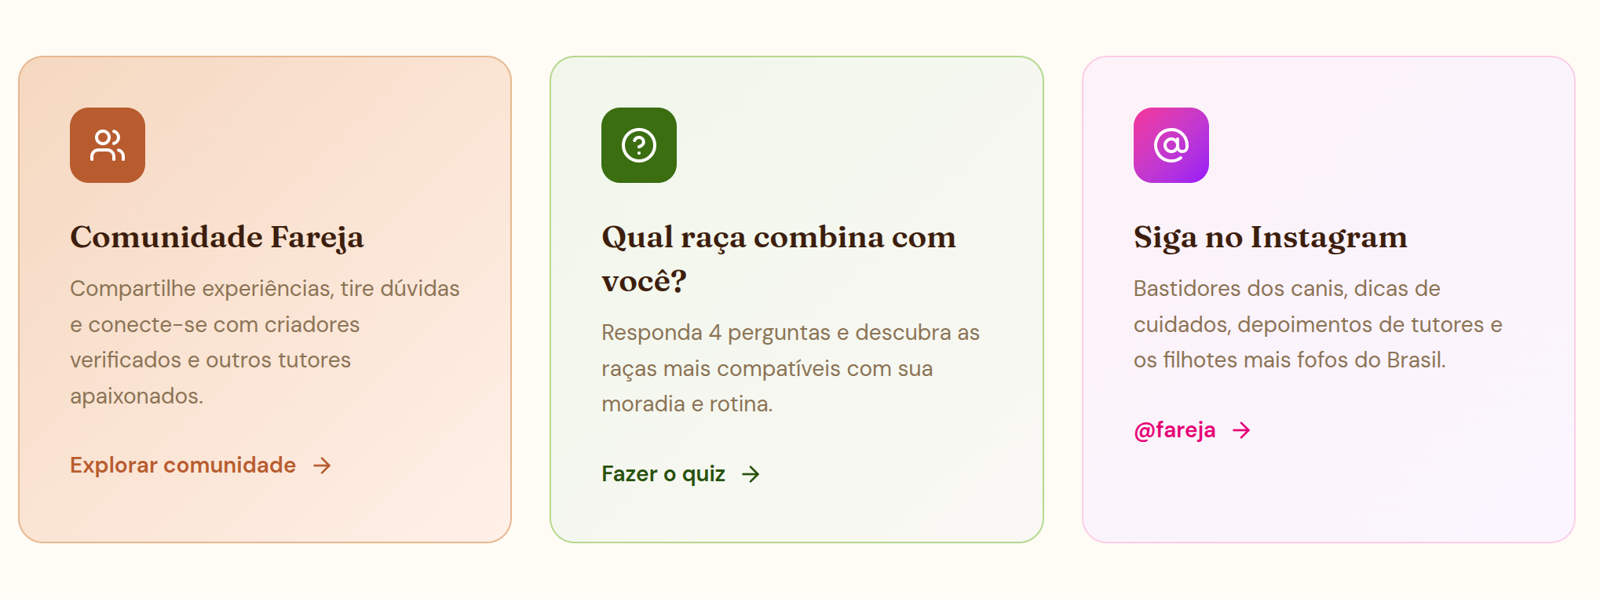

.

8) Comunidade Fareja, meu entendimento seria acesso apenas para clientes ou canis também ?
Fiquei na duvida porque aparece isso no rodapé
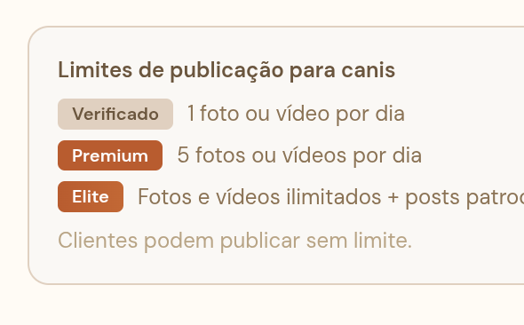

9) Qual raça combina com você?
Alteraria para 5 perguntas, acho que faltou em relacao a pelagem, segue exemplo:
No seu dia a dia, sobra um tempinho para cuidar do visual do pet?
Raças com pelos mais longos e bonitos geralmente precisam de uma rotina de beleza diária para não embolar e costumam precisar de banho e tosa profissional com muito mais frequência.

10) Siga no Instagram
Legal ter uma pagina, mas teremos mais trabalho kkkkkk
Penso que o Fareja poderia ter igual aoo Instagram o mercado pago e vi que associou as postagens ao pacote, mas poderia ter a possibilidade de publicacao como o instagram ,,,, acho que futuro ou não kkkkkk mas fica para pensarmos e falarmos

11) Amei



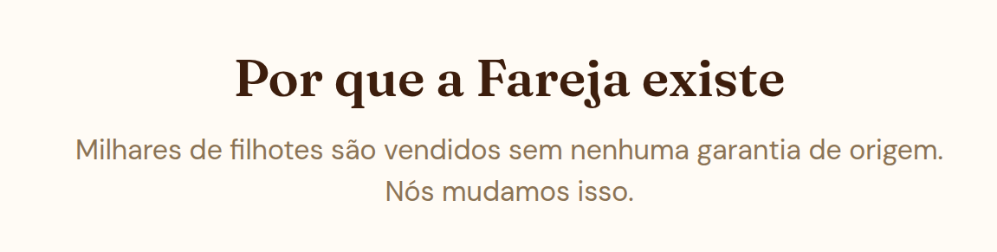

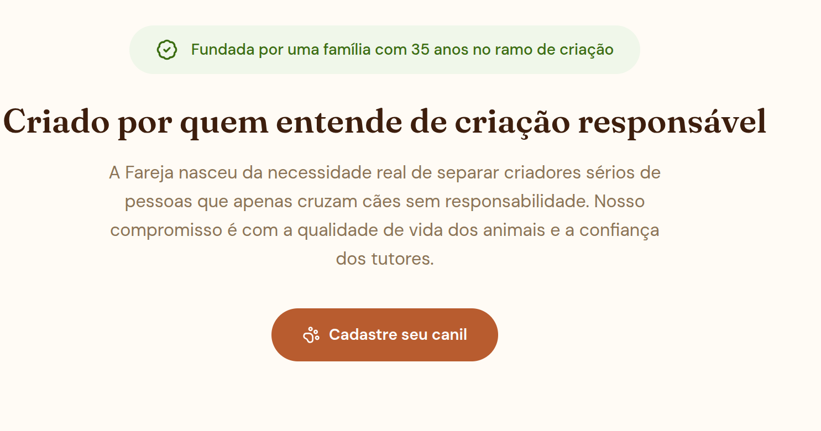

11) Buscar canis verificados
Não seria melhor deixar o filtro aberto e a lupa de lado ?

12) Qual raça é para mim?
Seria o mesmo link do Qual raça combina com você?
Não seria prudente deixar a descricao igual ?
De qualquer forma, tem minha obs de colocar mais uma pergunta da pelagem.
Suas raças ideais, ajustar fotos com a raca, texto está OK.

13) Doações
Ideia é de ter direito apenas o criador para postagem, passa por selecao da Vareja?

14) Para Criadores
Apereceu no login da mami, mas não está habilitado o link : Comecar agora, porém, aparece os valores dos planos
Login da mami tem link habilitado para Cadastar meu canil
Planos, melhor falarmos kkkk
Como funciona o cadastro, tem obs no item 5 e 6
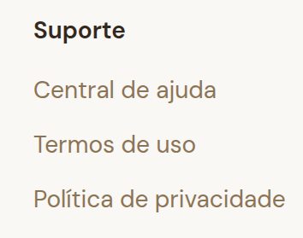
15) Ainda sem acesso , em desenvolvimento

Acho que explorei bem com o login de clientes , depois ver com o meu porque tem parte de validacao de canis e outras coisas, mas acho que tem material para falarmos …. beijos !!!!!!!!

